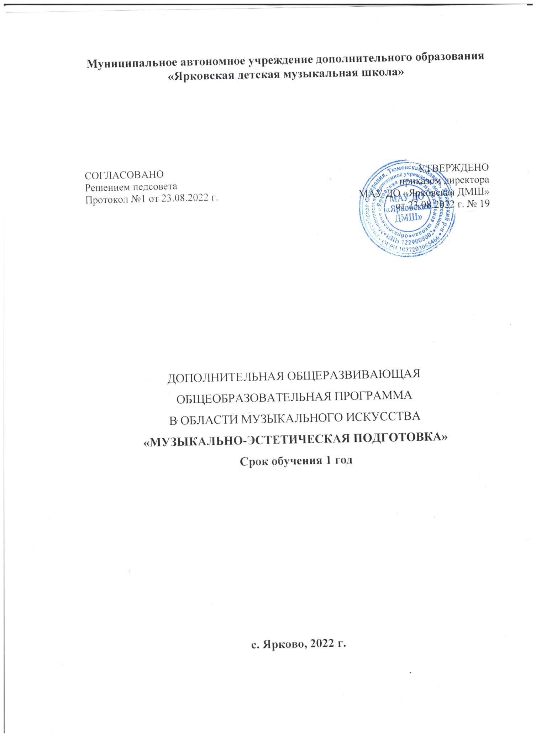

Разработчик:
А.С. Учёнова, преподаватель МАУ ДО «Ярковская ДМШ»

Рецензент:
О.С. Кириллова, преподаватель МАУ ДО «Ярковская ДМШ»

Структура дополнительной общеразвивающей общеобразовательной программы

1. Пояснительная записка.
2.Планируемые результаты освоения обучающимися образовательной программы
3. Учебный план
4. График образовательного процесса
5. Программы учебных предметов
6. Система и критерии оценок промежуточной и итоговой аттестации
результатов освоения образовательной программы обучающимися.
7. Программа творческой, методической и культурно-просветительской деятельности образовательного учреждения.

1. Пояснительная записка

Дополнительная общеразвивающая общеобразовательная программа в области музыкального искусства «Музыкально-эстетическая подготовка» (далее Программа) разработана на основе «Рекомендаций по организации образовательной и методической деятельности при реализации общеразвивающих программ в области искусств», направленных письмом Министерства культуры Российской Федерации от 21.11.2013 №191-01-39/06-ГИ, а также с учётом кадрового потенциала и материально-технических условий образовательной организации и региональных особенностей.
Программа является нормативно-управленческим документом Муниципального автономного учреждения дополнительного образования «Ярковская детская музыкальная школа» (далее Учреждение), определяет содержание и организацию образовательного процесса с учётом возрастных и индивидуальных особенностей обучающихся.
Программа нацелена на:
- формирование у обучающихся эстетических взглядов, нравственных установок и потребности общения с духовными ценностями, произведениями искусства;
- воспитание активного слушателя, зрителя, участника творческой самодеятельности.
Программа реализуется посредством:
- личностно-ориентированного образования, обеспечивающего творческое и духовно-нравственное самоопределение ребенка, а также воспитания творчески мобильной личности, способной к успешной социальной адаптации в условиях быстро меняющегося мира;
- вариативности образования, направленного на индивидуальную траекторию развития личности;
- обеспечения для детей свободного выбора общеразвивающей программы в области того или иного вида искусств.
Срок освоения общеразвивающей программы «Музыкально-эстетическая подготовка» для детей, поступивших в образовательное учреждение в подготовительный класс в возрасте с 6 до 7 лет, составляет 1 год. Учреждение имеет право реализовывать Программу также по индивидуальным учебным планам.
При приеме на обучение по Программе образовательное учреждение не проводит отбор детей с целью выявления их творческих способностей. Но возможна организация ознакомительных прослушиваний, поступающих - в форме творческих заданий, позволяющих определить наличие музыкальных способностей - слуха, ритма, памяти, вокальных данных. Правила приёма детей отражены в локальном акте Учреждения.
Неотъемлемой частью Программы являются:
1) график образовательного процесса (ежегодно утверждается директором Учреждения);
2) учебный план (ежегодно утверждается директором Учреждения);
3) программы учебных предметов.

2.Планируемые результаты освоения обучающимися образовательной программы
Минимум содержания Программы обеспечивает развитие значимых для образования, социализации, самореализации подрастающего поколения интеллектуальных и художественно-творческих способностей ребенка, его личностных и духовных качеств.
Результатом освоения Программы является приобретение обучающимися следующих знаний, умений и навыков:
в области исполнительской подготовки:
-приобретение опыта творческой деятельности, формирующего творческое мышление;
-умений использовать выразительные средства для создания художественного образа;
- первичных навыков публичных выступлений;
- приобретение таких умений и навыков, как певческая установка и дыхание; звукообразование в различных регистрах; артикуляция; звуковедение; вокально-интонационные навыки; ансамбль и строй; слуховое внимание и самоконтроль; выразительность пения;
в области историко-теоретической подготовки:
- первичные знание основ музыкальной грамоты;
− освоение основной музыкальной терминологии;
− знакомство с основными музыкальными понятиями (высота, тембр, длительность звуков, звукоряд, метр, ритм, темп, динамические оттенки, штрихи, форма произведений и др.);
- сформированность элементарных звуко-высотных и ритмических представлений;
− знакомство с основными музыкальными жанрами (песня, танец, марш).

3. Учебный план
Учебный план по Программе разработан образовательным учреждением самостоятельно (Приложение 1).Учебный план по Программе разработан с учетом графика образовательного процесса и сроков обучения по Программе.
Учебный план предусматривает следующие предметные области:
− учебные предметы исполнительской подготовки;
− учебные предметы историко-теоретической подготовки.
При реализации Программы со сроком обучения 1 год общий объем аудиторной учебной нагрузки составляет 68 часов, в том числе по учебным предметам (УП):
Хор - 34 часа,
Основы музыкальной грамоты – 34 часа.

4. График образовательного процесса
График образовательного процесса по Программе является локальным актом Учреждения и утверждается руководителем ежегодно. (Приложение 2).
С целью обеспечения сбалансированной организации образовательной деятельности в Учреждении при реализации предпрофессиональных и общеразвивающих программ, установлены общие временные сроки по продолжительности учебного года, каникулярного времени, академического часа: продолжительность учебного года в объеме 39 недель, продолжительность учебных занятий 34 - 35 недель, в течение учебного года продолжительность каникул - не менее 4-х недель. Продолжительность летних каникул - не менее 13 недель. Осенние, зимние, весенние каникулы проводятся в сроки, установленные при реализации основных образовательных программ начального общего и основного общего образования.
Для полноценного освоения Программы, предусмотрены аудиторные и внеаудиторные (самостоятельные) занятия. Аудиторные занятия осуществляются в форме мелко групповых занятий (численностью от 4 до 10 человек), групповых занятий (численностью от 11 человек).

5. Программы учебных предметов
Программы учебных предметов разрабатываются и утверждаются Учреждением самостоятельно (Приложение 3), на основе имеющихся типовых программ, с учётом сложившегося опыта, и на основе «Рекомендаций по организации образовательной и методической деятельности при реализации общеразвивающих программ в области искусств», направленных письмом Министерства культуры Российской Федерации от 21.11.2013 №191-01-39/06-ГИ. Программы учебных предметов должны иметь рецензии.
Данная Программа включает следующие программы по учебным предметам: «Хор», «Основы музыкальной грамоты».
При реализации учебных предметов предусмотрен объем времени на самостоятельную работу обучающихся. Объем времени на самостоятельную работу обучающихся по каждому учебному предмету определяется с учетом сложившихся педагогических традиций и методической целесообразности, при этом необходимо учитывать занятость детей в общеобразовательных организациях, т.е. параллельное освоение детьми основных общеобразовательных программ.
Реализация Программы обеспечивается учебно-методической документацией (учебниками, учебно-методическими изданиями, конспектами лекций, аудио и видео материалами) по всем учебным предметам. Внеаудиторная (домашняя) работа обучающихся также сопровождается методическим обеспечением и обоснованием времени, затрачиваемым на ее выполнение.
Внеаудиторная работа может быть использована обучающимися на выполнение домашнего задания, просмотры видеоматериалов в области искусств, посещение учреждений культуры (театров, филармоний, цирков, концертных залов, музеев и др.), участие обучающихся в творческих мероприятиях, проводимых Учреждением. Во время самостоятельной работы обучающиеся могут быть обеспечены доступом к сети Интернет.
Выполнение обучающимся домашнего задания должно контролироваться преподавателем.
6. Система и критерии оценок промежуточной и итоговой аттестации
результатов освоения Программы
Оценка качества реализации Программы включает в себя текущий контроль успеваемости, промежуточную и итоговую аттестацию обучающихся. Они проводятся в счет аудиторного времени, предусмотренного на учебный предмет.
В качестве средств текущего контроля успеваемости Учреждение использует устные опросы, письменные работы, тестирование. Формы промежуточной аттестации включают: зачеты, контрольные прослушивания, контрольные уроки, концертные выступления. В рамках итоговой аттестации проводятся открытый урок (основы музыкальной грамоты), концертные выступления (хор).
По окончании учебной четверти на основании текущего контроля учащимся выставляются оценки по каждому предмету. По хору оценки могут выставляться по окончании полугодий. По окончании учебного года выставляется итоговая оценка успеваемости – как среднее арифметическое оценок за учебные четверти и итоговую аттестацию.
В Учреждении сформированы Фонды оценочных средств по каждому предмету Программы. Критерии выставления оценок следующие:
Оценка Критерии оценивания:
5 («отлично») | Знания, умения, навыки, отвечающие всем требованиям на данном этапе обучения.
4 («хорошо») | Наличие небольших недочётов в умениях, навыках, пробелов в знаниях.
3 («удовлетворительно») | Неуверенное владение знаниями, умениями, навыками.
2 («неудовлетворительно») | Комплекс серьезных недостатков в развитии умений, навыков, отсутствие знаний по предмету.

С учётом целесообразности оценка качества исполнения может быть дополнена системой «+» и «-», что даст возможность более конкретно отметить выступление учащегося.
7. Программа творческой, методической и культурно-просветительской деятельности образовательного учреждения
Качество реализации Программы обеспечивается за счет:
-доступности, открытости, привлекательности для детей и их родителей (законных представителей) содержания Программы;
-наличия комфортной развивающей образовательной среды;
-наличия качественного состава педагогических работников, имеющих среднее профессиональное или высшее образование, соответствующее профилю преподаваемого учебного предмета.
Это поддерживается, в том числе сбалансированной программой творческой, методической и культурно-просветительской деятельности Учреждения.
Творческая деятельность Учреждения направлена на формирование личности ребёнка, так как целью всей программы творческой, методической и культурно – просветительской деятельности является создание условий для индивидуального творческого роста и развития каждого обучающегося. Творческая жизнь Учреждения основана на уже сложившихся традициях, новых идеях и исканиях. Учреждение создаёт комфортную развивающую образовательную среду, обеспечивающую возможность:
− организации творческой деятельности обучающихся путем проведения творческих мероприятий (конкурсов, фестивалей, мастер-классов, олимпиад,
концертов, творческих вечеров и др.);
− организации посещений обучающимися учреждений культуры (филармоний, выставочных залов, театров, музеев и др.);
− организации творческой и культурно-просветительской деятельности совместно с другими детскими школами искусств, в том числе по различным видам искусств;
− использования в образовательном процессе образовательных технологий, основанных на лучших достижениях отечественного образования в сфере культуры и искусства, а также современного развития музыкального искусства и образования;
Культурно – просветительская деятельность образовательного учреждения направлена на изменение отношения к художественному образованию в социуме, повышение его статуса; пропаганду среди различных слоев населения лучших достижений отечественного и зарубежного хорового искусства, их приобщение к духовным ценностям; сохранение традиций.
Методическая работа Учреждения носит систематический, периодический и циклический характер. В течение каждого учебного года преподаватели в соответствии с планом учебно-воспитательной и методической работы занимаются подготовкой открытых уроков, разработкой методических пособий по учебным предметам, обобщением и пополнением педагогического опыта. Все инициативы педагогов обсуждаются на педсоветах. Педсовет школы призван подводить итоги педагогической работы, намечать приоритетные направления методической деятельности школы, контролировать успешность осуществления программы творческой, методической и культурно-просветительской деятельности образовательного учреждения. Обязательной составляющей методической работы школы является организация повышения квалификации и аттестации педагогов.
Приложение 1

Учебный план
по дополнительной общеразвивающей программе в области музыкального искусства
«Музыкально-эстетическая подготовка»
Срок обучения – 1 год
(для поступающих в возрасте 6-7 лет)

№ п/п | Наименование предметной области/учебного предмета | Количество аудиторных часов в неделю по годам обучения | Промежуточная и итоговая аттестация (годы обучения (кл))
1. | Учебный предмет исполнительской подготовки: | 1
1.1 | Хор | 1 | 1
2. | Учебные предметы историко-теоретической подготовки: | 1
2.1 | Основы музыкальной грамоты | 1 | 1
 | Всего: | 2 | 1

